Профилактическая работа с учащимися
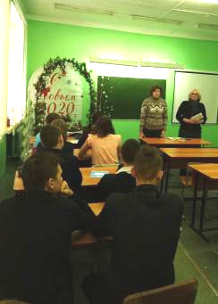
В канун новогодних праздников и зимних каникул представители служб системы профилактики Кузнецкого района встречаются со старшеклассниками. 17 декабря 2019 года были проведены тематические беседы с учащимися МБОУ СОШ р.п. Евлашево. Цель проведения встреч – профилактика правонарушений и преступлений, совершаемых несовершеннолетними, а также создание условий комплексной безопасности для детей и подростков в зимний период.
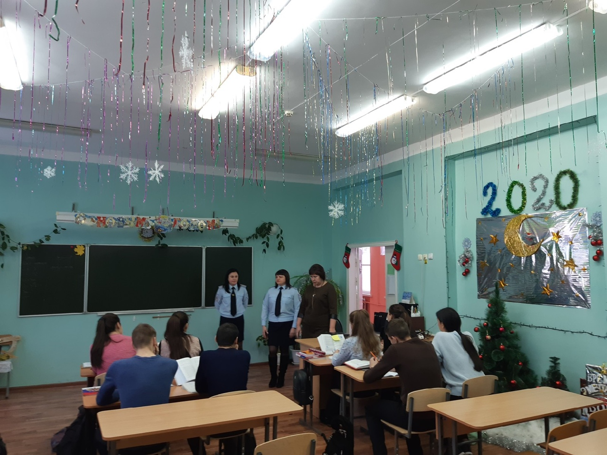
В проведении встреч приняли участие Голованцева С.В. – заместитель главы администрации Кузнецкого района по социальным вопросам, Перунков А.А. – начальник Отдела образования Кузнецкого района, Медведева Ю.М. – главный специалист Отдела образования Кузнецкого района, инспектора ПДН ОМВД России по Кузнецкому району Дронова О.А. и Арзамазова Н.В.
С подростками говорили о безопасном поведении в зимние праздники и каникулы, о недопущении фактов распития спиртных напитков несовершеннолетними, о соблюдении правил дорожного движения и пожарной безопасности. Большое внимание было уделено вопросу профилактике потребления школьниками снюсов.
Школьники с большим вниманием слушали представителей служб профилактики и поблагодарили за интересную беседу.

